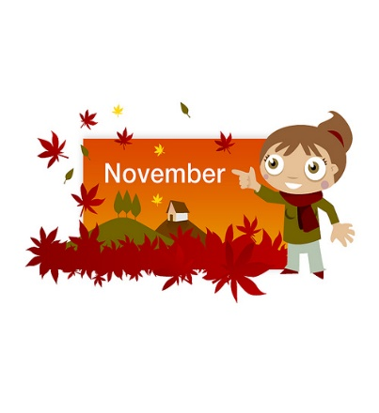
Novemberbrev frå SFO.
Snart ynskjer me November velkommen. Og me legg bak oss ein litt våt Oktober. I Oktober har med hatt som mål å ta vare på naturen rundt oss. På SFO har me hatt samtalar rundt dette. Og det kom veldig mange gode forslag til kva me kunne gjere for å ta vare på naturen. Det er ein fornuftig gjeng med barn som var einige om at det var viktig å ikkje kaste søppel i naturen. Spesielt ikkje plast, glas og metall. Ungane har også vore ute å samla søppel. Utstyrt med pose og hanskar- var det ein ivrig gjeng som drog på søppel-jakt rundt skulen. Og det var ikkje lite søppel dei fann !
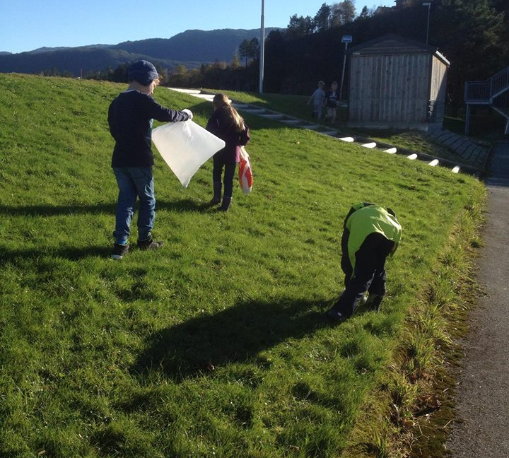
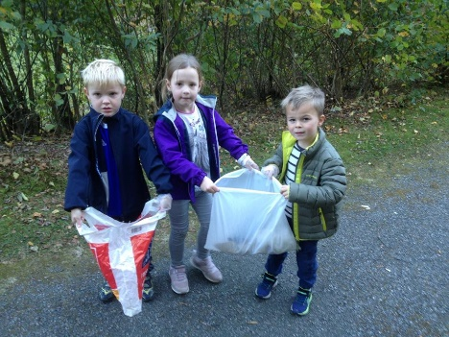

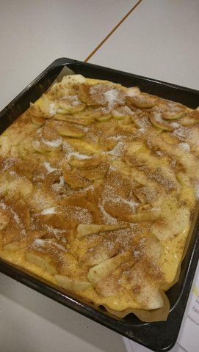
I haustferie fann me på litt ulike ting på SFO. Det blei blant anna baka eplekake og laga grønsakssuppe. Det var ivrige barn som var med.
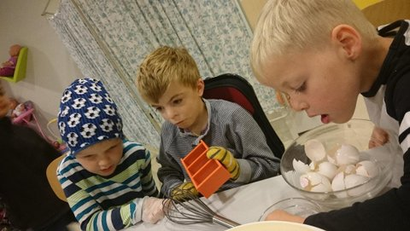

Og resultatet fall i smak hos barna. Det smakar alltid betre når ein har vore fått vore med å laga det sjølv.
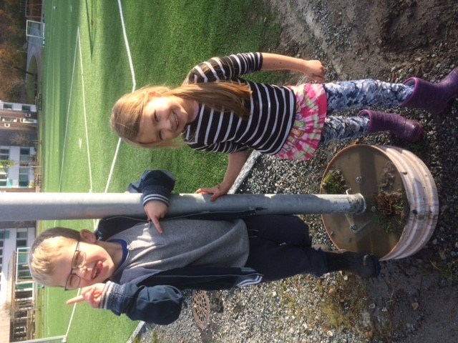
I november er det «den gode leiken» som står i fokus. Me synest at det ei flott gruppe med barn som er veldig flinke til å leike -og denne leiken er viktig. Igjennom leik lærer dei mykje sosiale ferdigheter. Dei tar ulike roller, lærer å dele, høyre på andre sine idear og ta omsyn til andre.
Det er ein fin måte å bli kjende og å lære at me er ulike. Det som kjennes greitt for ein, treng ikkje være greitt for ein annan.
SFO barna er som sagt flinke til å leike. Men dei er ikkje fullt så glade i å rydde Difor masar me mykje om rydding. Det er slik at me vil at dei skal rydde ein ting før dei startar med neste. OG me vil at dei skal rydde på ein skikkeleg måte. Då blir det også kjekkare for dei som kjem for å skal leike etter dei. Greitt å lære seg at leik og rydding ofte heng i lag. Derfor treng me også hjelp av dykk foreldre til å minne barnet ditt på å rydda når de hentar dei om ettermiddagen.
Som ein felles ting denne månaden har me tenkt å prøve å byggja ein «lego-by» i lag. Det er kjekt med eit felles prosjekt der alle kan bidra med litt kvar. Me er veldig spente på korleis resultatet blir -og om me får dette til.
I slutten av november vil det komme ein lapp om ferieregistrering for juleferien, heim til dykk. Me ber om at de fyller ut denne og leverer den tilbake innan 1.desember.
Det samlar seg fortsatt opp med attgløymde klede. Det ligg ein del både i gongen til 1. og 4.klasse og i gongen til 2.og 3.klasse. Så ta ein tur innom for å sjekke om de kjenner att noko. Hugs å merke kleda til dei små håpefulle.

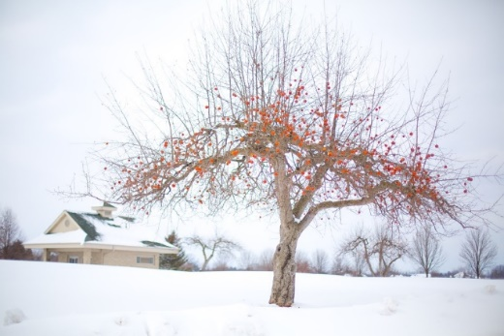
MINNER OM AT 10.NOVEMBER ER SKULEN OG SFO STENGT GRUNNA PLANLEGGINGSDAG.

Helsing Torunn, Eva, Laila, Tamara, Kristina, Brit Ingunn, Astrid, Anne Brit, Vegard og Kari.

